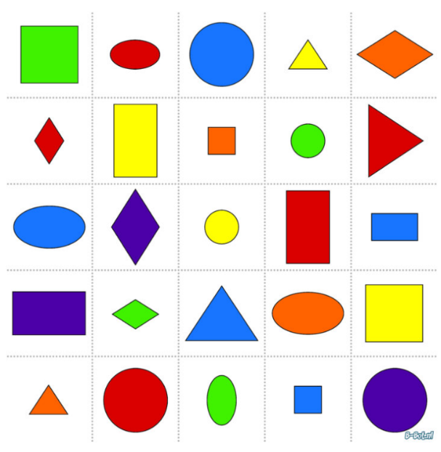
Les idee groep 1 en 2.
Doelen: begrip kleinste en grootste, kleuren en vormen leren.

Benodigdheden:
- Beebot
- Beebot mat; kleuren en vormen
- Kaartjes kleuren en vormen
- Kaartjes grootste en kleinste vorm

Les idee 1:
Twister met de beebot

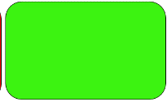
- Pak een kaartje uit het kleurenbakje.
- Laat het kind de kleur benoemen (bv. groen).
- Pak een kaartje uit het vormenbakje.
- Laat het kind de vorm benoemen (bv. ovaal).
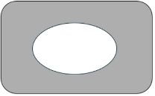
- Laat het kind benoemen naar welk vakje de beebot geprogrammeerd moet worden (bv. het groene ovaal).
- Laat het kind de beebot naar de juiste combinatie van kleur en vorm programmeren op de beebot mat.

Tip: introduceer de beebot en de mat klassikaal, zodat het kind weet hoe de beebot geprogrammeerd kan worden. Introduceer het spel klassikaal. De kinderen kunnen het spel daarna met een beebot en bluebot samen spelen.

Les idee 2:
Grootste en kleinste vorm zoeken

Klassikaal:
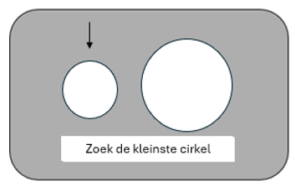
- Pak een kaartje uit het van klein naar groot bakje.
- Lees voor wat er op het kaartje staat (bv. zoek de kleinste cirkel).
- Laat de kinderen de kleinste cirkel zoeken op de mat (er zijn meerdere goede antwoorden).
- Laat een kind de beebot programmeren naar het juiste vakje (bv. de kleinste cirkel).

In tweetallen:
- Een kind pakt een kaartje uit het van klein naar groot bakje.
- Het kind bekijkt het plaatje en benoemt wat hij/zij ziet (bv. de kleinste cirkel).
- Het kind zoekt de kleinste cirkel op de mat (er zijn meerdere goede antwoorden).
- Het kind programmeert de beebot naar het juiste vakje (bv. de kleinste cirkel).

